Câu 1 ( 1,0 điểm )

|  |  |  |  |
| --- | --- | --- | --- |
| A | B | C | D |
| 1 | 5 | 3 | 2 |
| 1 | 5 | 3 | 4 |
| 4 | 6 | 7 | 8 |
| 2 | 4 | 8 | 9 |

Những phụ thuộc hàm nào sau đây thỏa r ? Giải thích ?

F = { A $⟶$ B, AC $⟶$ D, C $⟶$ B }

**Giải:**

**Xét A $⟶$ B :**

$∀ t$ $∈ R$ ta có t1.A = t2.A và t1.B = t2.B 🡪 A $⟶$ B thỏa r

**Xét AC $⟶$ D**

$∃t1, t2 ∈ R$ ta có t1.AC = t2.AC và t1.D # t2.D 🡪 AC $⟶$ D không thỏa r

**Xét C $⟶$ B**

$∀ t$ $∈ R$ ta có : t1.C = t2.C và t1.B = t2.B 🡪 C $⟶$ B thỏa r

Câu 2 (1.5 điểm)

Cho lược đồ quan hệ R(A, B, C, D, E) và hai tập phụ thuộc hàm :

F = { A $⟶$ BCE, A $⟶$ ABD, CD $⟶$ E} và G = { A $⟶$ BC, A $⟶$ D, CD $⟶$ E }

F có tương đương với G không ?

Giải:

Xét F = { A $⟶$ BCE, A $⟶$ ABD, CD $⟶$ E}

Xét (A)+ = ABCDE $⊃$ BC 🡪 A $⟶ BC$

Xét (A)+ = ABCDE $⊃$ D 🡪 A $⟶ D$

Xét (CD)+ = CDE $⊃$ E 🡪 CD $⟶ E$

Vậy PTH trong G đều được suy ra từ F+ (1)

Xét G = { A $⟶$ BC, A $⟶$ D, CD $⟶$ E }

Xét (A) + = ABCDE $⊃$ BCE 🡪 A $⟶ BCE$

Xét (A) + = ABCDE $⊃$ ABD 🡪 A $⟶ ABD$

Xét (CD)+ = CDE $⊃$ E 🡪 CD $⟶ E$

Vậy các PTH trong F đều được suy ra từ G+ (2)

Từ (1)(2) 🡪 F ~ G

Câu 3 (3.0 điểm )

Cho lược đồ quan hệ R(G,H,I,K,L,M) và tập các phụ thuộc hàm F như sau:

F = { H $⟶$ L, GH $⟶$ L, L $⟶$ K, HM $⟶$ G, GK $⟶$ I, I $⟶$ M }

1. Xác định tất cả các khóa R ?
2. Tìm phủ tối thiểu của F ?

Giải:

a)

TN = { H, M } TG = { G, L, I, K }

F = { H $⟶$ L, GH $⟶$ L, L $⟶$ K, HM $⟶$ G, GK $⟶$ I, I $⟶$ M }

|  |  |  |  |  |
| --- | --- | --- | --- | --- |
| $$x_{i}$$ | $$TN ∪{ x}_{i}$$ | $${(TN ∪{ x}_{i})}^{+}$$ | *Siêu khóa* | *Khóa* |
| $$∅$$ | HM | GHIKLM = R | HM | HM |
| G | GHM | GHIKLM | GHM |  |
| I | HIM | GHIKLM | HIM |  |
| K | IKM | IKM |  |  |
| L | HLM | GHIKLM | HLM |  |
| GL | GHLM | GHIKLM | GHLM |  |
| GI | GHIM | GHIKLM | GHIM |  |
| GK | GHKM | GHIKLM | GHKM |  |
| LI | HILM | GHIKLM | HILM |  |
| LK | HKLM | GHIKLM | HKLM |  |
| IK | HIKM | GHIKLM | HIKM |  |
| GLI | GHILM | GHIKLM | GHILM |  |
| GLK | GHKLM | GHIKLM | GHKLM |  |
| GIK | GHIKM | GHIKLM | GHIKM |  |
| LIK | HIKLM | GHIKLM | HIKLM |  |
| GIKL | GHIKLM | GHIKLM | GHIKLM |  |

Cho lược đồ quan hệ R(G,H,I,K,L,M) và tập các phụ thuộc hàm F như sau:

F = { H $⟶$ L, GH $⟶$ L, L $⟶$ K, HM $⟶$ G, GK $⟶$ I, I $⟶$ M }

1. Xác định tất cả các khóa R ?
2. Tìm phủ tối thiểu của F ?

F = { H $⟶$ L, GH $⟶$ L, L $⟶$ K, HM $⟶$ G, GK $⟶$ I, I $⟶$ M }

Bước 1:

Xét GH $⟶$ L

Bỏ G, (H)+ = GHLK không chứa G, G dư thừa

Bỏ H , (G)+ = G không chứa H, H không dư thừa

Xét HM $⟶$ G

Bỏ H, (M)+ = M không chứa H, H không dư thừa

Bỏ M , (H)+ = HLK không chứa M, M không dư thừa

Xét GK $⟶$ I

Bỏ G, (K)+ = K không chứa G, G không dư thừa

Bỏ K , (G)+ = G không chứa K, K không dư thừa

$⟶$ F = { H $⟶$ L, GH $⟶$ L, L $⟶$ K, HM $⟶$ G, GK $⟶$ I, I $⟶$ M }

Bước 2 : Tách vế phải còn 1 thuộc tính

F = { H $⟶$ L, GH $⟶$ L, L $⟶$ K, HM $⟶$ G, GK $⟶$ I, I $⟶$ M }

Bước 3: Loại bỏ phụ phụ thuộc hàm dư thừa

Xét H $⟶$ L, (H)+ = H không chứa L, H $⟶$ L không dư thừa

Xét GH $⟶$ L, (GH)+ = GHIKLM chứa L, GH $⟶$ L dư thừa

$⟶$ F = { H $⟶$ L, L $⟶$ K, HM $⟶$ G, GK $⟶$ I, I $⟶$ M }

Xét L $⟶$ K, (L)+ = L không chứa K, L $⟶$ K không dư thừa

Xét HM $⟶$ G, (HM)+ = HKLM không chứa G, HM $⟶$ G không dư thừa

Xét GK $⟶$ I, (GK)+ = GK không chứa I, GK $⟶$ I không dư thừa

Xét I $⟶$ M, (I)+ = I không chứa M, I $⟶$ M không dư thừa

$⟶$ F = { H $⟶$ L, L $⟶$ K, HM $⟶$ G, GK $⟶$ I, I $⟶$ M }

Câu 4 (1.5 điểm)

Xét lược đồ quan hệ R(A,B,C,D,E) và tập phụ thuộc hàm:

F ={ AB $⟶$ C, DC $⟶$ E, A $⟶$ BD}

Hãy kiểm tra lược đồ quan hệ R có thuộc dạng chuẩn 3NF không? Giải thích ?

**Tìm tất cả các khóa**

**TN = { A } TG = { B, C, D }**

F ={ AB $⟶$ C, DC $⟶$ E, A $⟶$ BD}

|  |  |  |  |  |
| --- | --- | --- | --- | --- |
| $$x_{i}$$ | $$TN ∪{ x}_{i}$$ | $${(TN ∪{ x}_{i})}^{+}$$ | *Siêu khóa* | *Khóa* |
| $$∅$$ | A | ABCDE = R | A | A |
| B | AB | ABCDE | AB |  |
| C | AC | ACBDE | AC |  |
| D | AD | ABCDE | AD |  |
| BC | ABC | ABCDE | ABC |  |
| BD | ABD | ACBDE | ABD |  |
| CD | ACD | ABCDE | ACD |  |
| BCD | ABCD | ABCDE | ABCD |  |

Tìm F1 , F1 là tập phụ thuộc hàm có vế phải có 1 thuộc tính

F1 = { AB $⟶$ C, DC $⟶$ E }

Nếu mọi phụ thuộc hàm X → A ∈ F với A∉X đều có X là siêu khóa hoặc A là thuộc tính khoá thì R đạt chuẩn 3NF.

AB $⟶$ C có AB là siêu khóa và C không là thuộc tính của khóa

DC $⟶$ E có CD không là siêu khóa và E không là thuộc tính khóa

* R không đạt chuẩn 3NF.

Tìm phủ tối thiểu F ={ AB $⟶$ C, DC $⟶$ E, A $⟶$ BD}

**Bước 1 : Loại bỏ thuộc tính dư thừa bên vế trái**

Xét AB $⟶$ C :

Bỏ A, (B)+ = B không chưa A, A không dư thưa

Bỏ B, (A)+ = ABCD chứa B, B dư thừa

$⟶$ F ={ A $⟶$ C, DC $⟶$ E, A $⟶$ BD}

Xét DC $⟶$ E :

Bỏ D, (C)+ = C không chứa D, D không dư thưa

Bỏ C, (D)+ = D không chứa C, C không dư thừa

$⟶$ F ={ A $⟶$ C, DC $⟶$ E, A $⟶$ BD}

**Bước 2: Tách vế phải còn 1 thuộc tính**

F ={ A $⟶$ C, DC $⟶$ E, A $⟶$ BD}

$$↓$$

F ={ A $⟶$ C, DC $⟶$ E, A $⟶$ B, A $⟶$ D }

**Bước 3: Loại bỏ phụ thuộc hàm dư thừa**

Xét A $⟶$ C, (A)+ = ABD không chứa C, A $⟶$ C không dư thừa

Xét DC $⟶$ E, (DC)+ = DC không chứa E, DC $⟶$ E không dư thừa

Xét A $⟶$ B, (A)+ = ACDE không chứa B , A $⟶$ B không dư thừa

XÉt A $⟶$ D, (A)+ = ABCE không chứa D, A $⟶$ D không dư thừa

* F ={ A $⟶$ C, DC $⟶$ E, A $⟶$ B, A $⟶$ D }

Khóa A

Tách : R1(AC) R2(DCE) R3(AB) R4(AD)

Vậy để R đạt chuẩn 3NF ta cần tách thành các quan hệ

R1(AC) R2(DCE) R3(AB) R4(AD)

Câu 5: ( 3.0 điểm )

Hoạt động của khách sạn New World được thực hiện như sau:

Khi khách hàng đến thuê đặt phòng, bộ phận quản lý thuê phòng sẽ kiểm tra yêu cầu của khách. Nếu yêu cầu không đáp ứng được thì đưa ra thông báo từ chối, nếu đáp ứng được thì lập phiếu thuê cho khách hàng. Thông tin trên phiếu thuê gồm có: mã phiếu thuê, ngày lập, mã khách hàng, tên khách hàng CMND, địa chỉ khách hàng, số tiền đặt trước, yêu cầu. Phiếu thuê được lập thành hai bản, một bản giao cho khách, một bản lưu lại. Khách hàng có thể thuê nhiều lần khi có nhu cầu thuê phòng, mỗi lần thuê sẽ có một phiếu được lập. Khi khách hàng trả phòng, hóa đơn thanh toán sẽ được lập cho khách hàng. Thông tin trên hóa đơn gồm: mã hóa đơn, mã phiếu thuê, tên khách hàng, số CMND và thông tin về phòng thuê gồm số phòng, tình trạng phòng, đơn giá phòng, số ngày ở, thành tiền. Hóa đơn được lập thành hai bản, một bản giao cho khách, một bản lưu lại Khi khách hàng có nhu cầu sử dụng các dịch vụ khác ở khách sạn, bộ phận quản lý dịch vụ sẽ kiểm tra yêu cầu của khách. Nếu yêu cầu không đáp ứng được thì đưa ra thông báo từ chối, nếu đáp ứng được thì cung cấp dịch vụ cho khách hàng. Bộ phận này phải lưu đầy đủ thông tin theo dõi quá trình sử dụng dịch vụ của khách trong hóa đơn dịch vụ (số hóa đơn dịch vụ, ngày lập, mã khách hàng, tên khách hàng, CMND, mã dịch vụ, tên dịch vụ, ngày sử dụng, thời lượng sử dụng, thành tiền). Mỗi phiếu thuê có thể có nhiều hóa đơn sử dụng dịch vụ. Ngoài ra bộ phận này sẽ thêm dịch vụ vào hệ thống nếu có dịch vụ mới, xóa dịch vụ nếu như không được khách hàng nào sử dụng trong vòng 3 tháng, hoặc sửa đổi thông tin dịch vụ theo yêu cầu của khách sạn.

Trong thời gian khách hàng lưu lại khách sạn, bộ phận quản lý khách hàng sẽ nhập và lưu toàn bộ thông tin về khách hàng. Khi cần thiết, họ sẽ sửa chữa và xóa thông tin khách hàng. Thông tin khách hàng gồm: mã khách hàng, tên khách hàng, CMND, địa chỉ, điện thoại, nghề nghiệp, giới tính, email. Bộ phận báo cáo thống kê lấy thông tin từ các bộ phận khác và có nhiệm vụ thống kê khách hàng thuê, thống kê tình trạng phòng, tình trạng thuê phòng, doanh thu để đưa lên ban quản lý hằng tuần.

Yêu cầu:

1. Xác định các chức năng và vẽ biểu đồ phân cấp chức năng BFD của hệ thống.



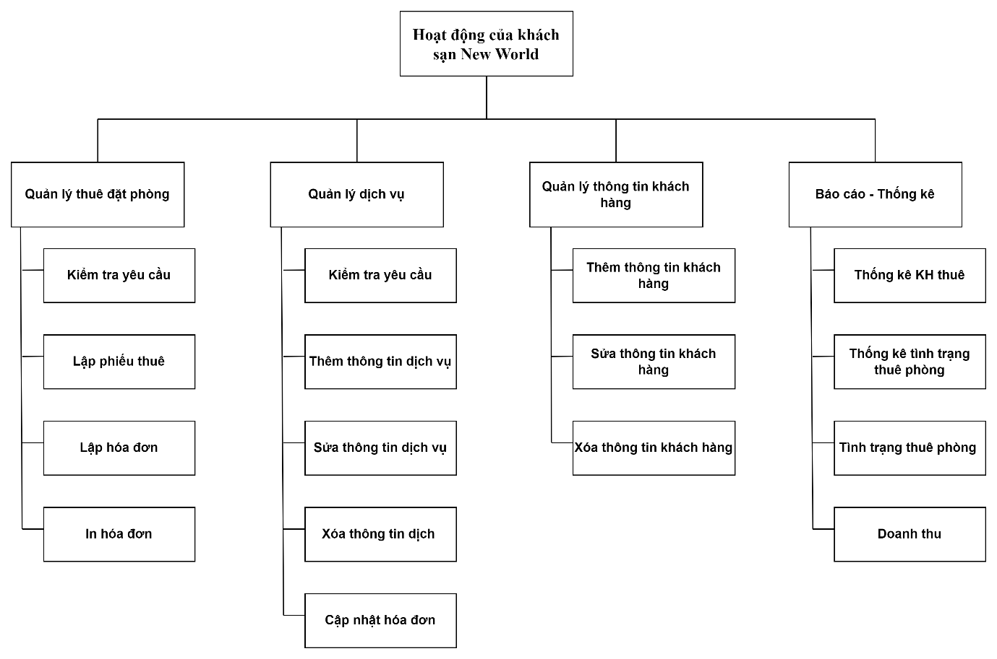

1. Hãy vẽ biểu đồ luồng dữ liệu (DFD) mức khung cảnh/ngữ cảnh.

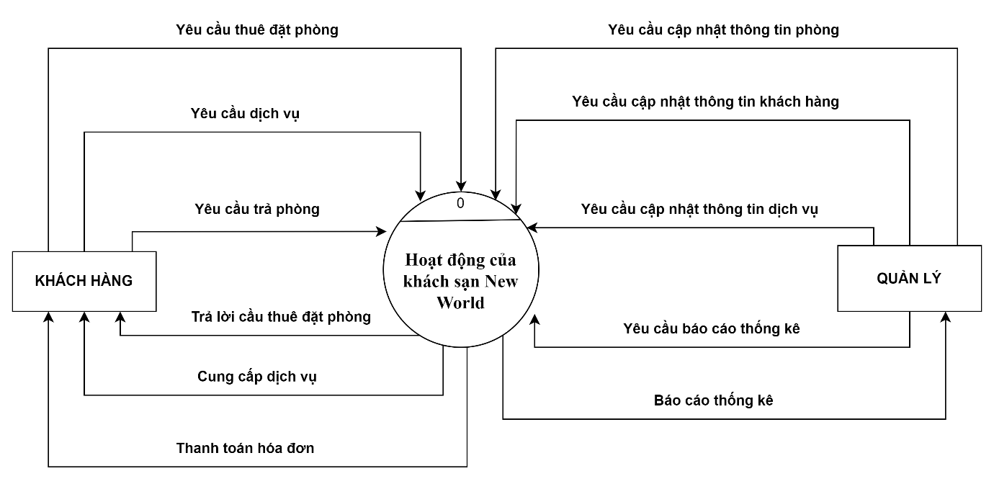

1. Hãy vẽ biểu đồ luồng dữ liệu (DFD) mức đỉnh.

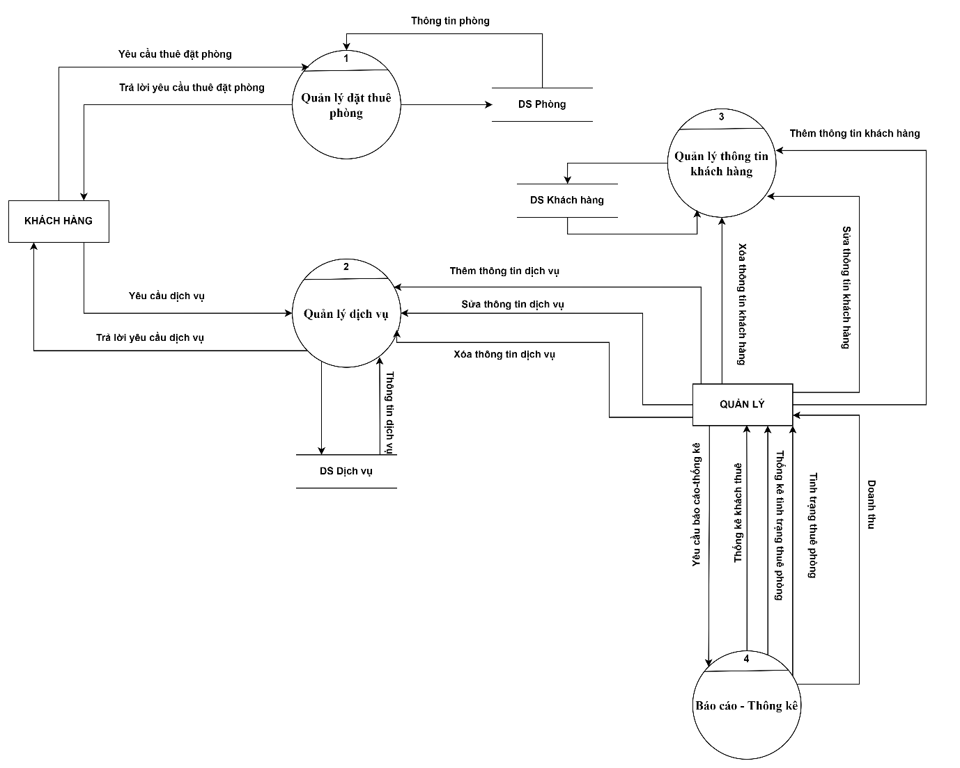

|  |  |  |  |
| --- | --- | --- | --- |
| A | B | C | D |
| 1 | 5 | 3 | 2 |
| 1 | 5 | 3 | 4 |
| 4 | 6 | 7 | 8 |
| 2 | 4 | 8 | 9 |



a/ Hai phụ thuộc hàm thỏa r :

Xét A 🡪 B

Với mọi t thuộc R ta có

.t1.A = t2.A và t1.B = t2.B 🡺 A🡪 B thỏa r

Xét BC 🡪 A

Với mọi t thuộc R ta có:

.t1.BC = t2.BC và t1.A = t2.A 🡺 BC 🡪 A thỏa r

b/ Không thỏa

Xét A 🡪 D

Tồn tại t1, t2 thuộc R ta có :

T1.A = t2.A và t1.D # t2.D 🡺 A 🡪 D không thỏa r

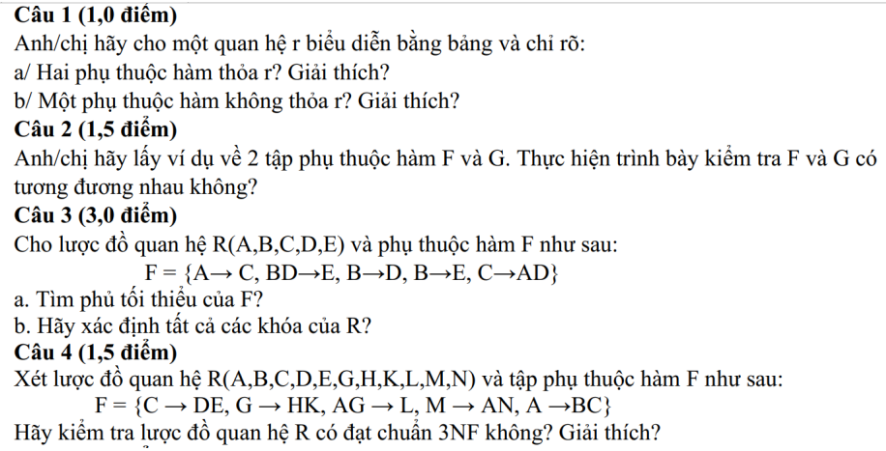.

F = { A $→$ C, BD $→$ E, B $→$ D, B $→$ E, C $→$ AD }

F ={ C $→$ DE, G $→$ HK, AG $→$ L, M $→$ AN, A $→$ BC }

1. Phủ tối thiểu

Bước 1 :

Xét BD $→$ E:

Bỏ B , (D)+ = D, không chứa B, B không dư thừa

Bỏ D, (B)+ =BDE chứa D , D dư thừa

$→$ F = { A $→$ C, B $→$ E, B $→$ D, B $→$ E, C $→$ AD }

Bước 2 :

$→$ F = { A $→$ C, B $→$ D, B $→$ E, C $→$ A, C $→$ D }

Bước 3:

Xét A $→$ C :

(A)+ = A không chứa C 🡪 A $→$ C không dư

Xét B $→$ D :

(B)+ = BE không chứa D 🡪 B $→$ D không dư

Xét B $→$ E:

(B)+ = BD không chứa E 🡪 B $→$ E không dư

Xét C $→$ A:

(C)+ = CD không chưa A 🡪 C $→$ A không dư

Xét C $→$ D

(C)+ = AC không chứa D, C $→$ D không dư

Vậy PTT : F = { A $→$ C, B $→$ D, B $→$ E, C $→$ A, C $→$ D }

F = { A $→$ C, BD $→$ E, B $→$ D, B $→$ E, C $→$ AD }

R = (ABCDE)

TN = {B} TG = {A, C, D}

F = { A $→$ C, BD $→$ E, B $→$ D, B $→$ E, C $→$ AD }

|  |  |  |  |  |
| --- | --- | --- | --- | --- |
| $$x_{i}$$ | $$TN ∪{ x}_{i}$$ | $${(TN ∪{ x}_{i})}^{+}$$ | *Siêu khóa* | *Khóa* |
| $$∅$$ | $$B$$ | BDE |  |  |
| A | AB | ABCDE = R+ | AB | AB |
| C | BC | ABCDE | BC | BC |
| D | BD | BDE |  |  |
| AC | ABC | ABCDE | ABC |  |
| AD | ABD | ABCDE | ABD |  |
| CD | BCD | ABCDE | BCD |  |
| ACD | ABCD | ABCDE | ABCD |  |

F ={ C $→$ DE, G $→$ HK, AG $→$ L, M $→$ AN, A $→$ BC }

???? 1/ Tìm khóa

2/ Tìm tập F1 có vế phải1 thuộc tính

3/ Xét X 🡪 Y , nếu X là siêu khóa HOẶC Y là thuộc tính khóa

Tìm khóa R = (ABCDEGHKLMN}

ACGM

ABCDEHKLN

TN ={G, M} TG ={ A, C}

F ={ C $→$ DE, G $→$ HK, AG $→$ L, M $→$ AN, A $→$ BC }

|  |  |  |  |  |
| --- | --- | --- | --- | --- |
| $$x_{i}$$ | $$TN ∪{ x}_{i}$$ | $${(TN ∪{ x}_{i})}^{+}$$ | *Siêu khóa* | *Khóa* |
| $$∅$$ | GM | ABCDEGHKLMN = R+ | GM | GM |
| A | AGM | ABCDEGHKLMN = R+ | AGM |  |
| C | CGM | ABCDEGHKLMN = R+ | CGM |  |
| AC | ACGM | ABCDEGHKLMN = R+ | ACGM |  |

F1 = { AG $→$ L } có AG không là siêu khóa và L không là thuộc tính khóa

$→$ R không đạt chuẩn 3NF

Phân Rã :

|  |  |  |  |  |
| --- | --- | --- | --- | --- |
| $$x_{i}$$ | $$TN ∪{ x}_{i}$$ | $${(TN ∪{ x}_{i})}^{+}$$ | *Siêu khóa* | *Khóa* |
| $$∅$$ | GM | ABCDEGHKLMN = R+ | GM | GM |
| A | AGM | ABCDEGHKLMN = R+ | AGM |  |
| C | CGM | ABCDEGHKLMN = R+ | CGM |  |
| AC | ACGM | ABCDEGHKLMN = R+ | ACGM |  |

Tìm phủ tối thiểu F ={ C $→$ DE, G $→$ HK, AG $→$ L, M $→$ AN, A $→$ BC }

Bước 1 : Loại bỏ thuộc tính dư thừa bên vế trái

Xét AG $→$ L

Bỏ A, (G)+ = GHK không chứa A , A không dư thừa

Bỏ G, (A)+ = ABCDE không chứa G, G khôg dư thừa

$→$ F ={ C $→$ DE, G $→$ HK, AG $→$ L, M $→$ AN, A $→$ BC }

Bước : Tách vế Phải còn 1 thuộc tính

F ={ C $→$ D,C $→$ E, G $→$ H, G $→$ K, AG $→$ L, M $→$ A, M $→$ N, A $→$ B, A $→$ C }

Xét C $→$ D, (C)+ = CE không chứa D, C $→$ D không dư

Xét G $→$ H, (G)+ = GK không chứa H, G $→$ H không dư

Xét G $→$ K, (G)+ = GH không chứa H , không dư

Xét AG $→$ L, (AG)+ = ABCDEGHK không chứa L , không dư

Xét M $→$ A, (M)+ = MN không chứa A , không dư

Xét M $→$ N, (M)+ = ABCDEM không chứa N , không dư

Xét A $→$ B, (A)+ = ACDE không chứa B, không dư

Xét A $→$ C, (A)+ = AB không chứa C , không dư

F ={ C $→$ D,C $→$ E, G $→$ H, G $→$ K, AG $→$ L, M $→$ A, M $→$ N, A $→$ B, A $→$ C }

Tách : R1 (CD) R5(AGL)

R2 (CE) R6(MA)

R3(GH) R7(MN)

R4(GK) R8(AB)

R9(AC)

Vậy để R đạt chuẩn 3NF thì ta cần tách F thành Tách :

R1 (CD) R5(AGL)

R2 (CE) R6(MA)

R3(GH) R7(MN)

R4(GK) R8(AB)

R9(AC)